创历史！重庆高尔夫球队队员周彦含低于28杆加冕中国巡回赛·重庆公开赛四冠王！

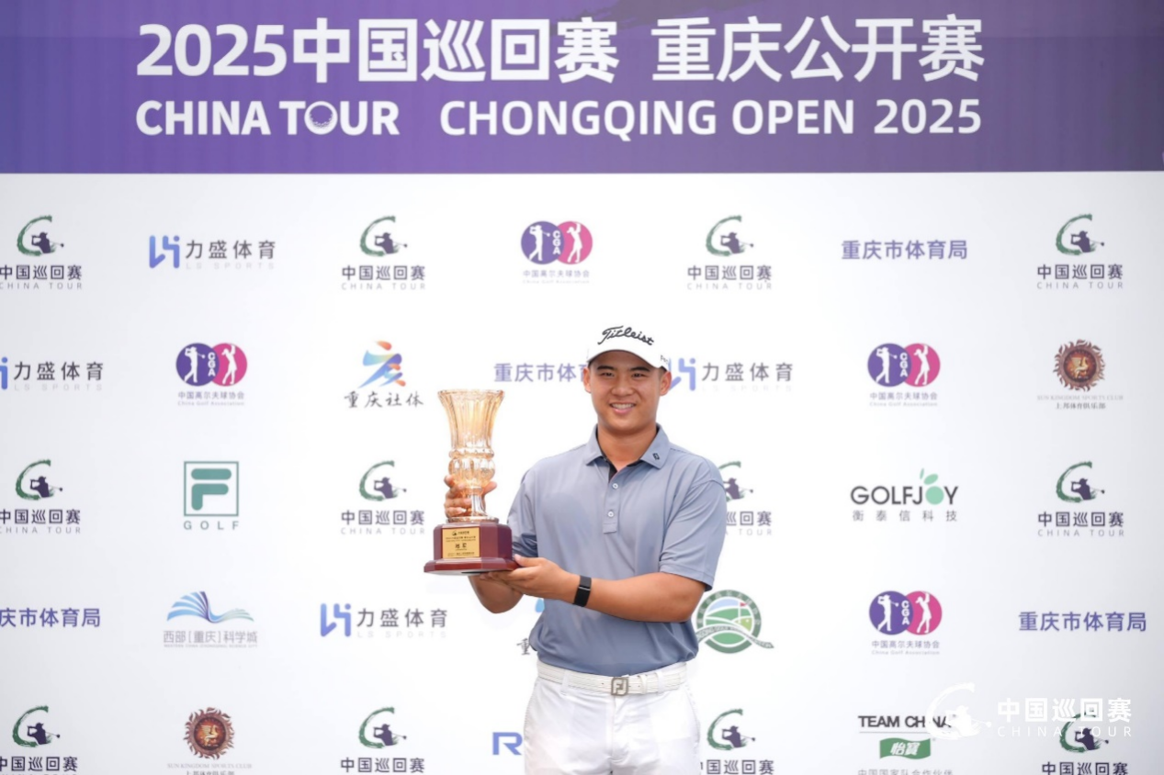近日，2025中国巡回赛重庆公开赛在上邦体育俱乐部圆满落下帷幕。经过四天激烈角逐，重庆市高尔夫球队队员周彦含以总成绩260杆（65-63-64-68，低于标准杆28杆）强势卫冕，成为中巡赛历史上首位连续四年蝉联同一赛事冠军的球员，个人中巡赛冠军奖杯总数也增至5座。

作为赛事 “四冠王”，周彦含此役展现出绝对统治力：不仅以-28杆刷新个人在该赛事的最低夺冠杆数（较2022年重庆公开赛夺冠提升20杆），更凭借17万冠军奖金与170分中巡赛积分，超越窦泽成登顶2025赛季中巡赛积分榜（203分）。这是他继2025全国锦标赛获得亚军、两场欧巡赛晋级后，本赛季斩获的首座职业赛事冠军。

最终周彦含在18号洞轻松推进冠军推，以5杆优势锁定胜局。回顾四年连冠的蜕变，他特别指出技术与心态的双重提升：“今年我的夺冠成绩比第一年少了20杆，我看到了自己进步，包括心态和技术上。现在的我更专注于当下，把每一个当下做好，好的结果自然会来。”

下一步，区体育局将与社体中心一起研究全运会决赛备战工作，全力做好决赛队员后勤保障和赛前训练工作，力争在全运会决赛中完成奖牌任务。